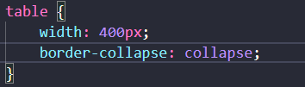

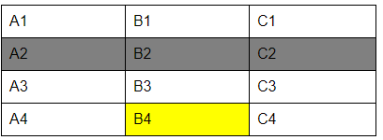

**border-collapse: collapse - para juntar a tabela**

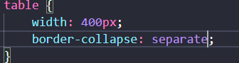

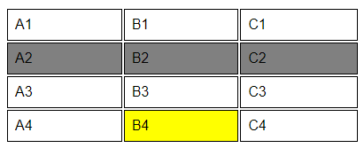

**border-collapse: separate - a tabela fica separada**